Додаток
до рішення виконкому
від 17.05.2019 № 477

СХЕМА
проекту змін до детального плану території у районі вул. Липинського
(зміна 2)

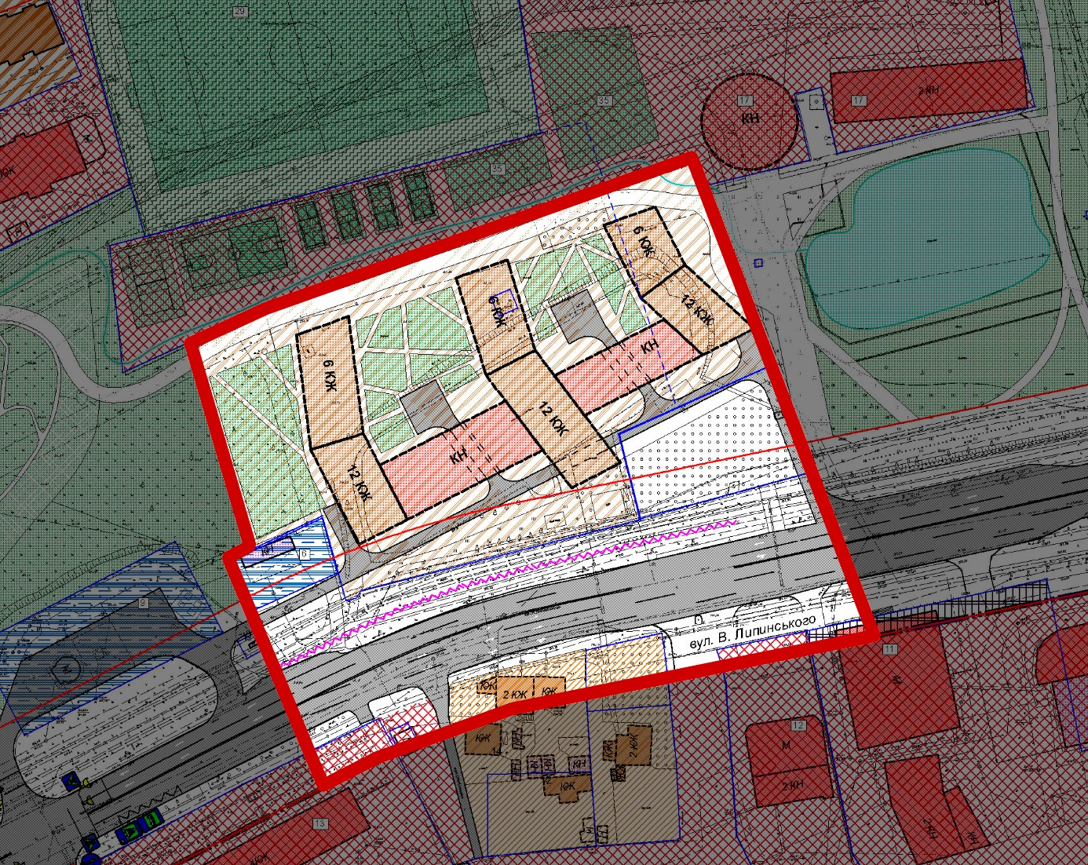

Умовні позначення:
- територія, охоплена проектом внесення змін

Керуючий справами
виконкому М. Литвинюк

Віза:

Начальник управління
архітектури та урбаністики Ю. Чаплінський

